CERTIFICATION DE

Le 07/05/203 - Dojo Jean Pilorges Rue Roger Aini - Lisieux (14100)

Le 21/05/2023 - Bassin d’apprentissage
de la Touque - Rue de la Touque - Lisieux (14100)
Dim. 07
mai 2023
Dim. 21
mai 2023

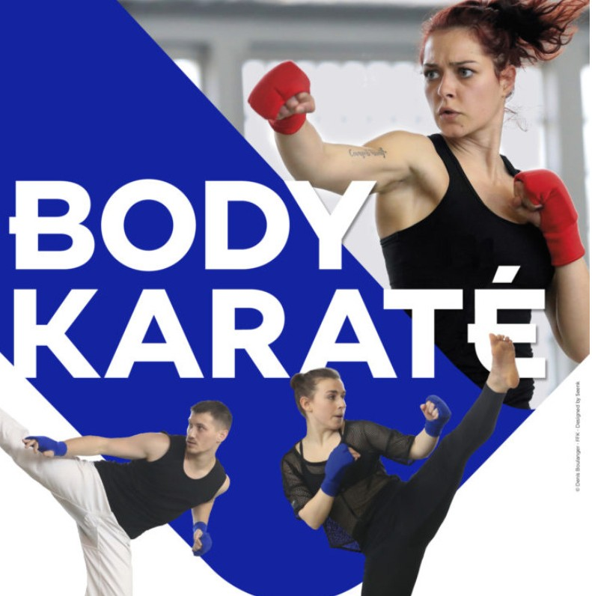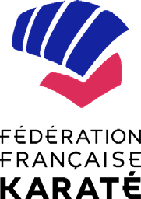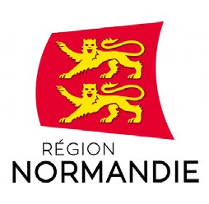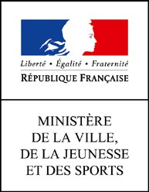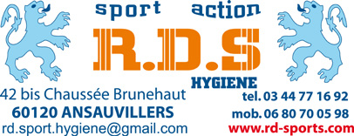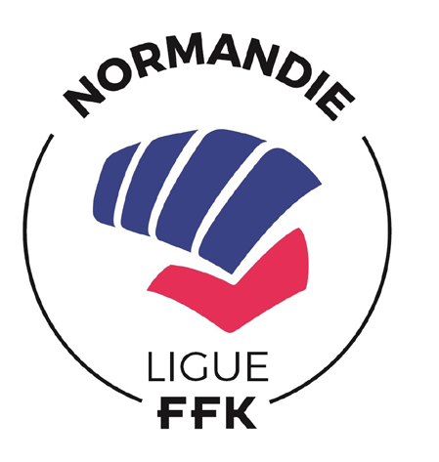

Date limite des inscriptions le 14 Avril 2023

Ligue de Normandie de Karaté
8 av. John Fitzgerald BP104 76122 Le-Grand-Quevilly 02 35 67 62 61 / ffkarate.normandie@orange.fr https://sites.ffkarate.fr/normandie/

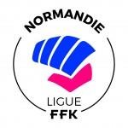

Fiche de candidature
PhoǦographie à coller
FORMATION CERTIFICAT DE BODY KARATÉ

Ligue Régionale : NORMANDIE
Responsable de la Formation : James LEVIEILS
Date(s) de la formation année : 2023
- UF1 - UF2 - UF3 : Dimanche 07 Mai 2023
- Évaluation et Mise en situation : Dimanche 21 Mai 2023
Lieu de la formation : Dojo Jean Pilorge – rue Roger Aini – Lisieux (14100)
Lieu de l’ évaluation : Bassin de la Touque – rue de la Touque – Lisieux (14100)
(Salle située à côté du stade Louis Bielman, derrière le vélodrome)
Dépôt des dossiers de candidature : date limite le 14 avril 2023
État Civil

Nom : ...................................................... Nom d’usage: ................................. Sexe : M  F 
Prénom :
......................................................................................................................................................
Date de naissance : ..... /...... / Pays de naissance :
.....................................

Ville de naissance (avec code postal obligatoire):
......................................................................................................................................................
Nationalité :
......................................................................................................................................................
Profession :
......................................................................................................................................................
Adresse permanente :
......................................................................................................................................................
Code Postal : Ville :
...........................................................................
Tél. : Portable :
...........................................................................
E-mail en caractère d’imprimerie : ..........................................................@...............................
Situation

Numéro de licence : Numéro d’affiliation du club :
...........................................................................

Discipline : Grade :
...........................................................................
Responsabilités associatives :
......................................................................................................................................................
......................................................................................................................................................
Responsabilités fédérales :
......................................................................................................................................................
......................................................................................................................................................
Mode de règlement

Coût de la formation : 200 €
Numéro de chèque : Banque :
...........................................................................
Nom de l’émetteur du chèque :
...................................................................................................................................................... Montant espèces : ............................................
Pièces obligatoires à joindre avec le dossier de candidature

- 1 copie de la carte nationale d’identité (recto et verso) : être âgé au moins de 18 ans

- Historique de vos licences (Veuillez-vous rapprocher de votre club)

- 1 certificat médical de non contre-indication à l’encadrement du karaté ou d’une
discipline associée datant de moins de 3 mois
- 1 copie du Diplôme de secourisme, du PSC1, ou d’une attestation équivalente

en cours de validité
Demande d’admission

Je soussigné(e) : ................................................certifie l’exactitude des renseignements fournis dans ce dossier et demande au jury d’admission d’examiner ma candidature à l’entrée en formation au Certificat de Body Karaté.

Fait à : ............................................. , le : Signature :

Le dossier de candidature dûment complété doit être accompagné obligatoirement de toutes les pièces demandées.

Il devra être envoyé à l’adresse suivante à la Ligue Régionale de Normandie

Ligue de Normandie de Karaté
B.P 104
76122 Le Grand-Quevilly Cedex

CBK

LE CERTIFICAT DE BODY KARATÉ

Le CBK est un certificat fédéral d’enseignement bénévole spécifique pour l’enseignement du karaté au sein d’un club affilié FFKDA. L’obtention
du CBK ne permet pas l’ouverture d’un club affilié à la FFK.

OBJECTIFS

. Enseigner le body karaté
. Organiser la sécurité des pratiquants lors des séances
. Développer la pratique à long terme du body karaté.

VOLUME ET CONTENUS

. Le volume total de la formation est de 32 heures

Travail en préformation | Formation en centre | Stage fédéral en situation
4 heures | 24 heures | 4 heures

3 Unités de formation à valider : BC1 : Enseignement et animation CBK
BC2 : Environnement associatif et fédéral BC3 : Musique et mouvement

PRÉREQUIS
. Avoir 3 années de licence
. Avoir 18 ans minimum
. Avoir la licence fédérale FFK de l’année en cours
. Posséder un diplôme de secourisme ou équivalent

Il n’y a pas de prérequis de grade

prix : 200 €

6.
Modalités d’inscription
Contacter le responsable technique Body Karaté (coordonnées sur le site de la Ligue Régionale de Karaté).
Modalités de délivrance
Le CBK est délivré
par le service formation de la FFK après réception du
bordereau de résultat envoyé par la Ligue Régionale de Karaté.
Modalités d’évaluation
1 épreuve orale : un exposé et un entretien concernant
le BC2. 1 épreuve pédagogique : une mise en situation pédagogique à partir
de la rédaction d’un plan de séance suivie d’un entretien concernant les BC1 et BC3. 2 participations : participer à deux stages fédéraux et ou régionaux de Body Karaté dans l’année.

